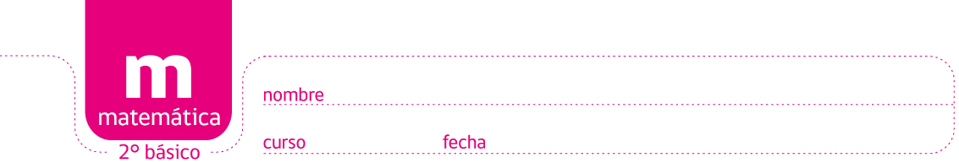

PAUTA ACTIVIDADES
CÁLCULO MENTAL “DOS MÁS, DOS MENOS”

- Complete las tablas:
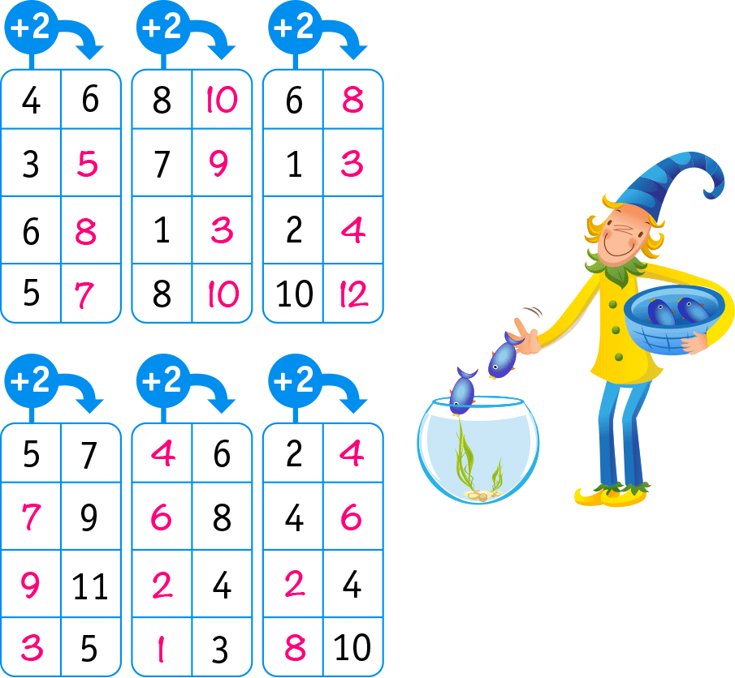

- Complete las tablas:

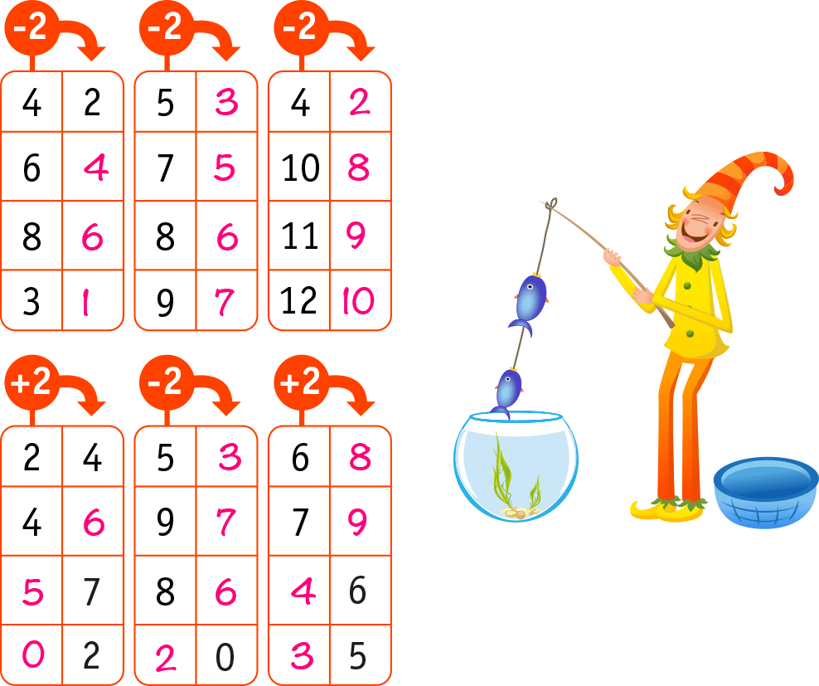

- Complete:
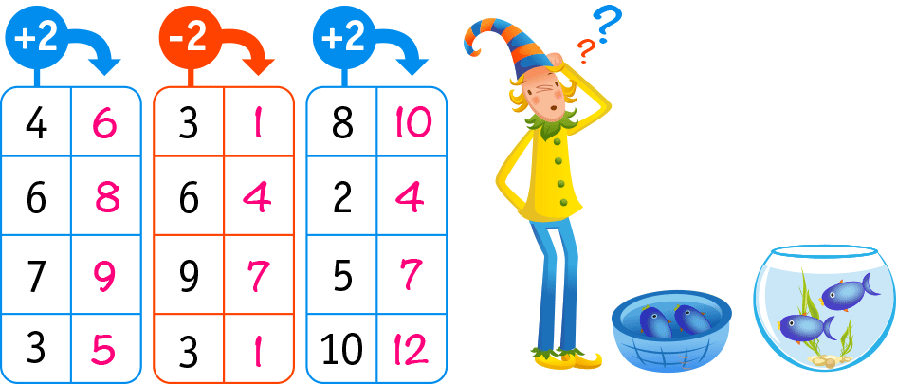

- Complete los óvalos y las tablas:

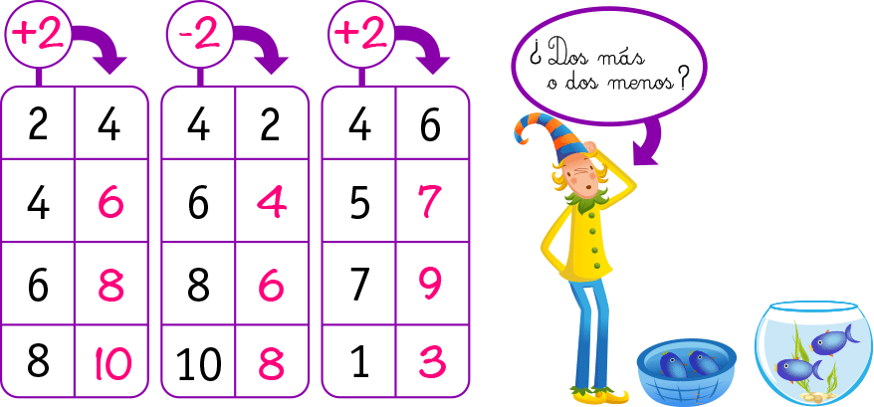

Elaborado por: Ministerio de Educación de Chile

